**SISTEM TEMU KEMBALI INFORMASI**

**TUGAS 4 METODE DAN HASIL TRANSFORMASI DATASET**

**DATA ANGGOTA ORGANISASI MAHASISWA (ORMAWA) ATAU UNIT KEGIATAN MAHASISWA (UKM)**



Disusun oleh :

Syuhra Putri Ganiswari 22/507327/NPA/19811

Ifta Mu’izana 22/507333/NPA/19813

**PROGRAM STUDI S1 ILMU KOMPUTER**

**DEPARTEMEN ILMU KOMPUTER DAN ELEKTRONIKA**

**FAKULTAS MATEMATIKA DAN ILMU PENGETAHUAN ALAM**

**UNIVERSITAS GADJAH MADA**

**YOGYAKARTA**

**2022**

**Sistem Temu Kembali Informasi Data Anggota Organisasi Mahasiswa (Ormawa) atau Unit Kegiatan Mahasiswa (UKM)**

Anggota Kelompok :

1. Syuhra Putri Ganiswari      (22/507327/NPA/19811)
2. Ifta Mu’izana                      (22/507333/NPA/19813)

Tugas 4 – Metode dan Transformasi Dataset

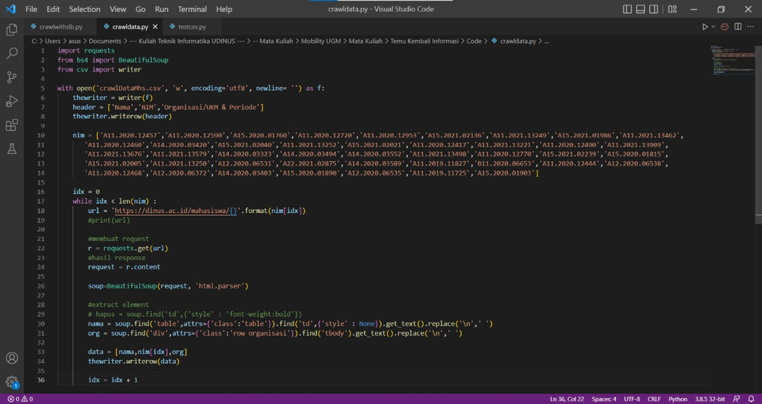

*gambar 1 code web crawling*

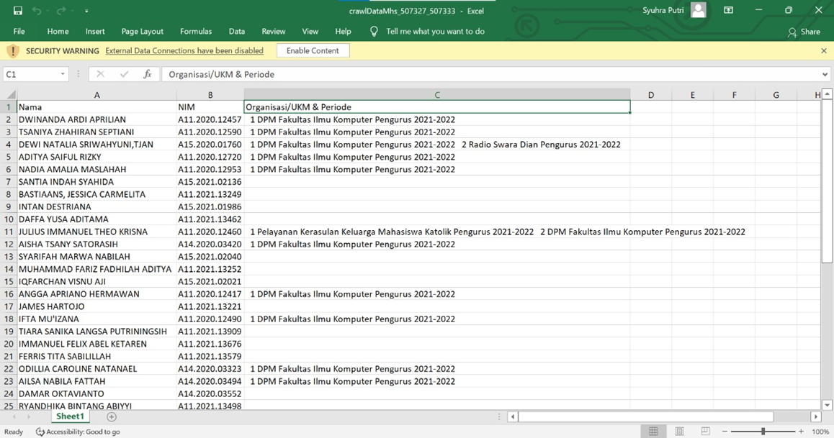

*gambar 2 dataset hasil crawling dengan format xlsx*

Pada Tugas 3 lalu, telah dilakukan *crawling* dan didapatkan data - data mahasiswa seperti Nama, NIM, nama Organisasi/UKM beserta periodenya. Code pada gambar 1 menghasilkan output berupa data - data hasil *crawling* dengan format CSV (dataset) yang juga dapat diubah menjadi format xlsx. Dapat diamati bahwa nama - nama mahasiswa masih menggunakan huruf kapital di semua huruf dan kolom Organisasi/UKM & Periode masih berisi 2 Ormawa & UKM dalam satu kolom, sehingga kami melakukan transformasi data menggunakan software CSVed untuk mengubah format nama menjadi huruf kapital hanya di awal tiap kata dan memisahkan data organisasi/UKM yang bernilai lebih dari satu data. Hasil dari transformasi data tersebut adalah sebagai berikut :

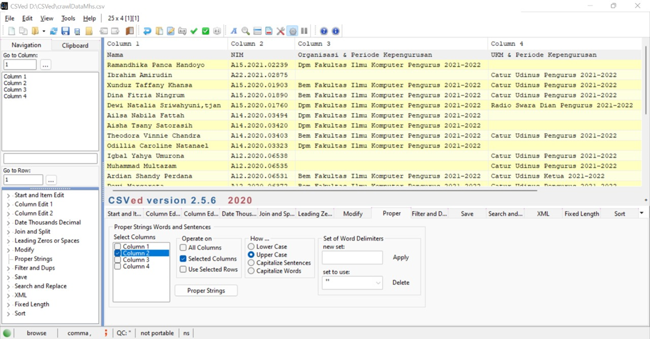

*gambar 3 proses transformasi dataset dengan CSVed*

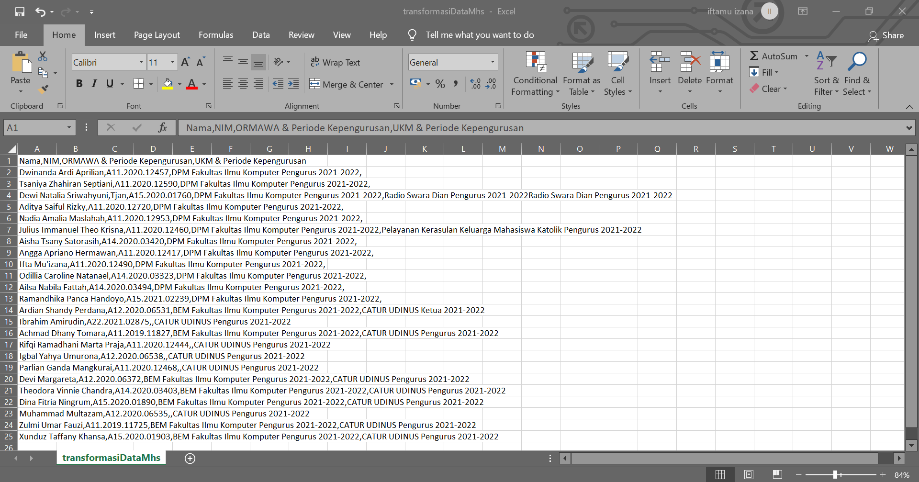

*gambar 4 hasil transformasi dataset dengan format csv*

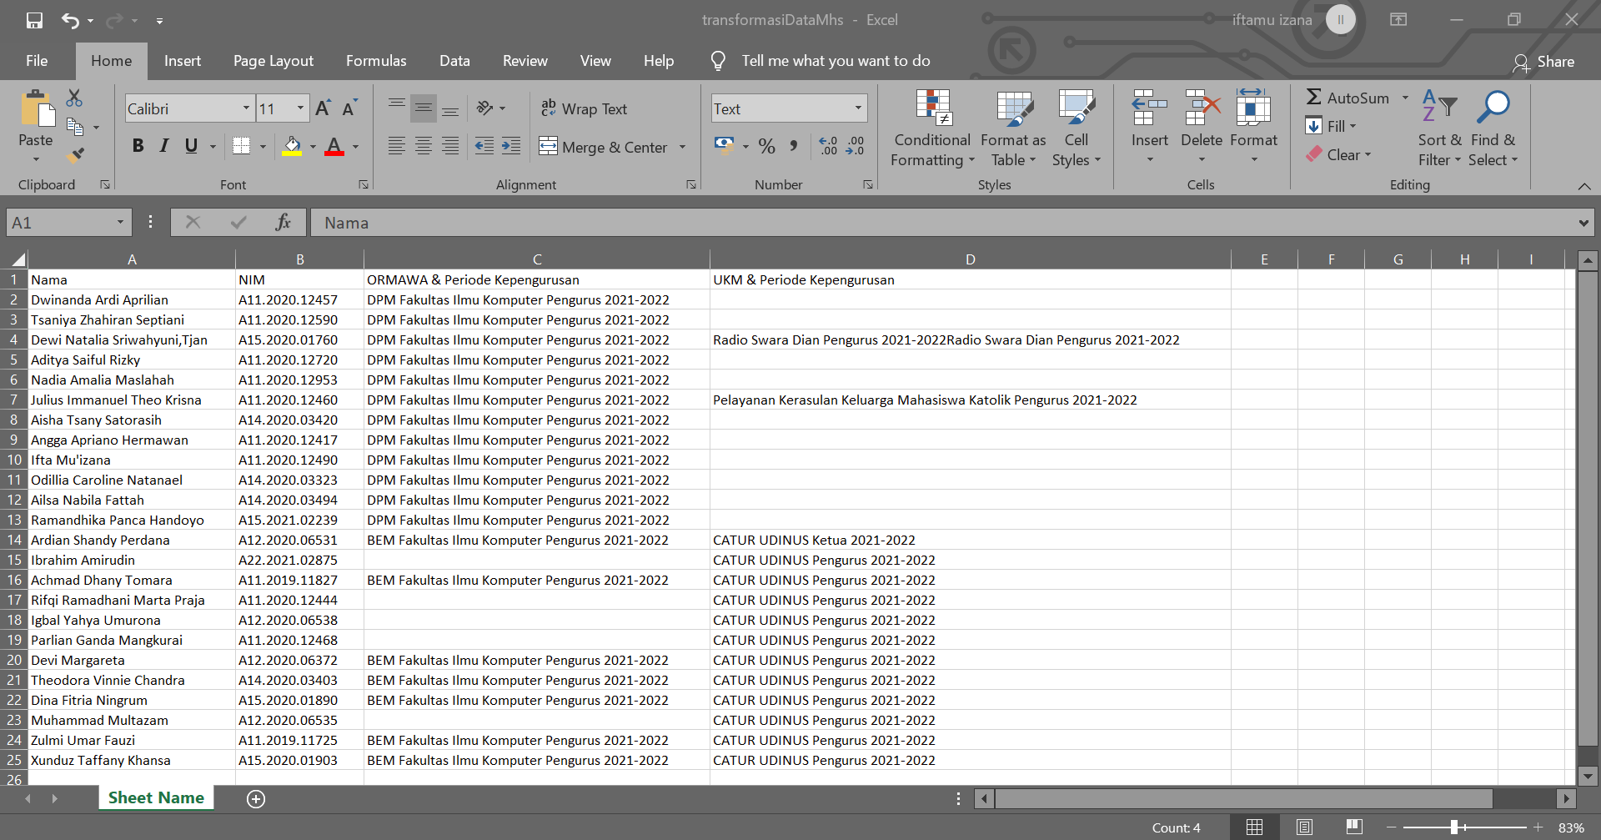

*gambar 5 hasil transformasi dataset dengan format excel*

Referensi :

1. <https://www.youtube.com/watch?v=ISX9OEfunvE>